3 декабря – Международный День инвалидов
Сегодня праздник всех людей с физическими недостатками, которые хотят жить полноценной жизнью. В этот день государственные и не государственные организации объединяют силы, чтобы привлечь внимание к проблемам инвалидов, проводятся мероприятия и конференции, поднимаются вопросы, призванные улучшить качество жизни людей с ограниченными возможностями.

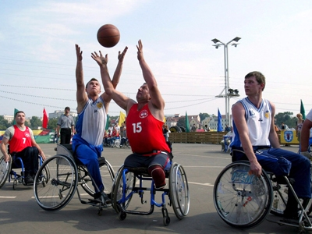

3 декабря –День Неизвестного солдата.

Сегодня в России отмечается новый праздник – День Неизвестного Солдата – в память о российских и советских воинах, погибших в боевых действиях на территории нашей страны или за её пределами.
Дата для праздника – 3 декабря – была выбрана в связи с тем, что в этот день в 1966 году, в ознаменование 25-й годовщины разгрома немецких войск под Москвой.
День Неизвестного солдата – это дата, которая объединяет всех погибших и пропавших без вести во время войн и военных конфликтов. Это дань благодарности всем, кто погиб на фронтах, память о каждом солдате, защищавшем нашу Родину, и на чьи могилы не могут прийти их родственники и потомки. Но все они - герои своей страны – живы в памяти людской, поэтому важно бережно хранить и передавать от поколения к поколению эту память.

